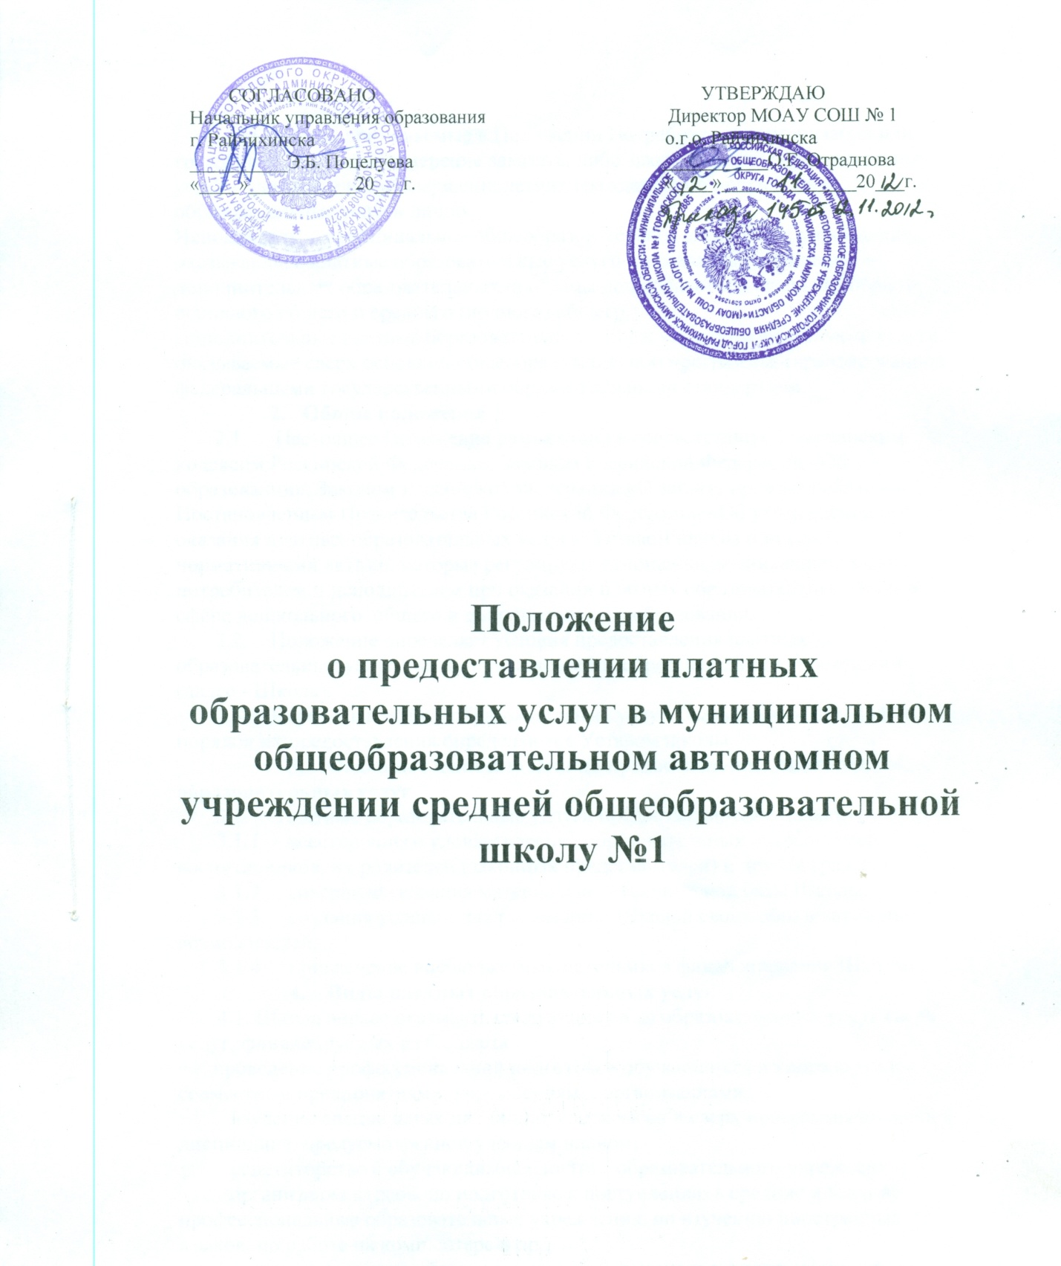

1. Понятия, применяемые в Положении Потребитель – организация или гражданин, имеющие намерение заказать, либо заказывающие образовательные услуги для себя или несовершеннолетних граждан, либо получающие образовательные услуги лично.
Исполнитель – муниципальное общеобразовательное автономное учреждение, оказывающее платные образовательные услуги по реализации основных и дополнительных образовательных программ дошкольного, начального общего, основного общего и среднего (полного) общего.
Дополнительные платные образовательные услуги – это образовательные услуги, оказываемые сверх основной общеобразовательной программы, гарантированной федеральными государственными образовательными стандартами.
2. Общие положение
2.1. Настоящее Положение разработано в соответствии с Гражданским кодексом Российской Федерации, Законом Российской Федерации 273-ФЗ «Об образовании в Российской Федерации», Законом Российской Федерации «О защите прав потребителей», Постановлением Правительства Российской Федерации «Об утверждении правил оказания платных образовательных услуг» Уставом школы и иными нормативными актами, которые регулируют отношения, возникающие между потребителем и исполнителем при оказании платных образовательных услуг в сфере дошкольного, общего и дополнительного образования.
2.2. Положение определяет условия предоставления платных образовательных услуг в муниципальном общеобразовательном учреждении (далее - Школа).
2.3. Перечень платных образовательных услуг, оказываемых Школой, и порядок их предоставления определяются Уставом школы.
3. Основные цели и задачи по предоставлению платных образовательных услуг
3.1. Платные образовательные услуги предоставляются с целью:
3.1.1. всестороннего удовлетворения образовательных потребностей воспитанников, их родителей (законных представителей) и других граждан;
3.1.2. совершенствования материально – технической базы Школы;
3.1.3. создания условий для реализации Школой своих образовательных возможностей;
3.1.4. привлечение внебюджетных источников финансирования Школы.
4. Виды платных образовательных услуг
4.1. Школа вправе оказывать следующие виды образовательных услуг сверх услуг, финансируемых из бюджета:
− проведение профессиональной подготовки обучающихся по договорам и совместно с предприятиями, учреждениями, организациями;
− изучение специальных дисциплин сверх часов и сверх программы по данной дисциплине, предусмотренной учебным планом;
− репетиторство с обучающимися другого образовательного учреждения;
− организация курсов: по подготовке к поступлению в средние и высшие профессиональные образовательные учреждения, по изучению иностранных языков, по работе на компьютере и др.;
− создание кружков по обучению: игре на музыкальных инструментах, фото, кино-, видео- радиоделу, танцам, театральному искусству и др.;
− создание студий, групп, школ, факультативов, работающих по программам дополнительного образования детей: по обучению живописи, графике, скульптуре, народным промыслам и др.;
− организация учебных и коррекционных групп для обучения детей с отклонениями в развитии, поведении;
− создание групп по адаптации детей к условиям школьной жизни (подготовка к учебе в школе детей, которые не посещали дошкольные образовательные учреждения);
− создание групп продленного дня;
− услуги педагога-психолога, логопеда;
− создание спортивных и физкультурных секции, групп по общефизической подготовке;
оказание иных услуг в соответствии с действующим законодательством
4.2. Учреждение вправе осуществлять и иные дополнительные платные образовательные услуги в соответствии с действующим законодательством .
4.3. К платным образовательным услугам, предоставляемым Школой, не относятся: - снижение установленной наполняемости классов (групп), деление их на подгруппы при реализации основных образовательных программ;
-реализация основных общеобразовательных,
-факультативные, индивидуальные и групповые занятия, элективные курсы, курсы за счет часов, отведенных в основных общеобразовательных программах.
5. Условия предоставления платных образовательных услуг
5.1. Школа может оказывать платные образовательные услуги Потребителям, если предоставление их предусмотрено Уставом Школы.
5.2. Платные образовательные услуги не могут быть оказаны взамен или в рамках основной образовательной деятельности, финансируемой за счет средств бюджета.
Отказ потребителя от предлагаемых платных образовательных услуг не может быть причиной уменьшения объема предоставляемых ему образовательным учреждением основных образовательных услуг.
5.3.Требования к оказанию образовательных услуг, в том числе к содержанию образовательных программ, специальных курсов, определяются по соглашению сторон. 6. Порядок предоставления платных образовательных услуг
6.1. Предоставление дополнительных платных образовательных услуг оформляется договором между Школой и потребителем, в котором указываются характер оказываемой услуги, срок действия, размеры и сроки оплаты, порядок расчета, права и обязанности сторон (в соответствии со ст. 779 ГК РФ). Договор составляется в двух экземплярах.
6.2. Исполнитель обязан заключить договор при наличии возможности оказать запрашиваемую потребителем образовательную услугу. Исполнитель не вправе оказывать предпочтение одному Потребителю перед другим в отношении заключения договора, за исключением предусмотренных законом случаев .
6.3. Школа составляет план доходов и расходов по каждому конкретному виду платных образовательных услуг.
6.3. Фактическая цена одного часа в соответствии с калькуляцией образовательных услуг, по типу оказываемых образовательных услуг, определяется в Школе самостоятельно и утверждается руководителем учреждения.
Стоимость оказываемых образовательных услуг в договоре определяется соглашением между исполнителем и потребителем.
6.4. Оплата платных образовательных услуг производится:
а) в учреждениях банков;
б) в Учреждении, оказывающим платные образовательные услуги, с применением контрольно – кассовых машин или квитанций, являющихся документом строгой отчетности.
6.5. Учреждение обязано вести статистический и бухгалтерский учет и отчетность раздельно по основной деятельности и платным образовательным услугам.
6.6. Платные образовательные услуги оказываются учащимся (воспитанникам) во внеурочное время, за рамками учебного плана и расписания в свободных от занятий помещениях.
6.7. Для выполнения дополнительных работ по оказанию платных образовательных услуг могут привлекаться как основные работники Школы, так и специалисты из других учреждений.
6.8. С работниками, принимающими участие в организации и оказании платных образовательных услуг, учреждение заключает договоры.
6.9. Директор Школы издает приказ об организации конкретных платных образовательных услуг.
6.9. Школа оказывает платные образовательные услуги исключительно на добровольной основе.
6.10. Исполнитель обязан соблюдать утвержденный им учебный план, годовой календарный учебный график и расписание занятий. Режим занятий (работы) устанавливается Исполнителем.
7. Права и обязанности потребителей и исполнителя платных образовательных услуг
7.1. Права и обязанности Потребителей и Исполнителя платных образовательных услуг определяются договором между потребителем и Школой.
7.2. Исполнитель обязан до заключения договора предоставить Потребителю достоверную информацию об Исполнителе и оказываемых образовательных услугах, обеспечивающую возможность их правильного выбора.
7.3. Исполнитель обязан довести до Потребителя (в том числе путем размещения в удобном для обозрения месте) информацию, содержащую следующие сведения:
а) наименование и место нахождения (адрес) Исполнителя; б) уровень и направленность реализуемых основных и дополнительных образовательных программ, формы и сроки их освоения;
в) перечень образовательных услуг, стоимость которых включена в основную плату по договору, и перечень дополнительных образовательных услуг, оказываемых с согласия потребителя, порядок их предоставления;
г) стоимость образовательных услуг, оказываемых за основную плату по договору. 7.4. Исполнитель обязан также предоставить для ознакомления по требованию потребителя:
а) Устав Школы;
б) лицензию на осуществление образовательной деятельности и другие документы, регламентирующие организацию образовательного процесса;
в) адрес и телефон Учредителя Школы, органа управления образования.
г) образцы договоров, в том числе об оказании платных дополнительных образовательных услуг;
д) основные и дополнительные образовательные программы, стоимость образовательных услуг по которым включается в основную плату по договору; квитанцию на оплату;
е) дополнительные образовательные программы, специальные курсы, циклы дисциплин и другие дополнительные образовательные услуги, оказываемые за плату только с согласия потребителя;
ж) перечень категорий потребителей, имеющих право на получение льгот, а также перечень льгот, предоставляемых при оказании платных образовательных, в том числе платных дополнительных образовательных, услуг, в соответствии с федеральными законами и иными нормативными правовыми актами.
Исполнитель обязан сообщать потребителю по его просьбе другие относящиеся к договору и соответствующей образовательной услуге сведения.
8. Ответственность исполнителя и потребителя
8.1. Исполнитель оказывает образовательные услуги в порядке и в сроки, определенные договором и уставом Школы.
8.2. За неисполнение либо ненадлежащее исполнение обязательств по договору Исполнитель и Потребитель несут ответственность, предусмотренную договором и законодательством Российской Федерации.
8.3. При обнаружении недостатков оказанных образовательных услуг, в том числе оказания их не в полном объеме, предусмотренном образовательными программами и учебными планами, потребитель вправе по своему выбору потребовать:
а) безвозмездного оказания образовательных услуг, в том числе оказания образовательных услуг в полном объеме в соответствии с образовательными программами, учебными планами и договором;
б) соответствующего уменьшения стоимости оказанных образовательных услуг;
в) возмещения понесенных им расходов по устранению недостатков оказанных образовательных услуг своими силами или третьими лицами.
8.4. Потребитель вправе отказаться от исполнения договора и потребовать полного возмещения убытков, если в установленный договором срок недостатки оказанных образовательных услуг не устранены исполнителем. Потребитель также вправе расторгнуть договор, если им обнаружены существенные недостатки оказанных образовательных услуг или иные существенные отступления от условий договора.
8.5. Если исполнитель своевременно не приступил к оказанию образовательных услуг или если во время оказания образовательных услуг стало очевидным, что оно не будет осуществлено в срок, а также в случае просрочки оказания образовательных услуг потребитель вправе по своему выбору:
а) назначить исполнителю новый срок, в течение которого исполнитель должен приступить к оказанию образовательных услуг и (или) закончить оказание образовательных услуг;
б) поручить оказать образовательные услуги третьим лицам за разумную цену и потребовать от исполнителя возмещения понесенных расходов;
в) потребовать уменьшения стоимости образовательных услуг;
г) расторгнуть договор.
8.6. Потребитель вправе потребовать полного возмещения убытков, причиненных ему в связи с нарушением сроков начала и (или) окончания оказания образовательных услуг, а также в связи с недостатками оказанных образовательных услуг.
8.7. Потребитель обязан оплатить оказываемые образовательные услуги в порядке и в сроки, установленные в договоре и в соответствии с законодательством РФ получить документ, подтверждающий оплату. В случае несвоевременной оплаты Исполнитель имеет право на прекращение занятий с учеником до полного погашения задолженности. При длительных задержках потребителем оплаты (более 2-х месяцев) договор с ним расторгается. Пропущенные без уважительной причины потребителем занятия не восполняются и плата не возвращается.
9. Формирование фонда заработной платы и его расходование.
9.1. Оплата труда за оказание платных дополнительных образовательных услуг производится в соответствии с заключёнными трудовыми договорами со специалистами и сотрудниками, оказывающими непосредственно эти услуги или выполняющими организационно- методические или обслуживающие функции.
9.2. Размер заработной платы за оказываемые услуги устанавливается по соглашению сторон на основе калькуляции.
9.3. Фонд заработной платы по платным дополнительным образовательным услугам формируется в рамках утверждённых планом доходов и расходов.
9.4. Полученный доход аккумулируется на расчётном счёте в Едином фонде финансовых средств и находится в полном распоряжении Школы, расходуется Школой по своему усмотрению на цели развития Школы на основании плана доходов и расходов, формируя следующие фонды:
- заработной платы;
- укрепления учебно- материальной базы Школы; -стимулирования работников Школы;
- на оплату коммунальных услуг;
- на оплату штрафных санкций;
- на оплату командировочных расходов работников Школы;
- материальных и приравненных к ним затрат.
9.5. Размер и форма доплаты директору Школы за организацию и контроль по осуществлению дополнительных услуг определяется Наблюдательным советом. Данные расходы включаются в состав затрат.
10. Ответственность должностных лиц
10.1. Ответственность за организацию и качество платных образовательных услуг несет директор Школы.
10.2. В случае нарушения Школой настоящего Положения Учредитель вправе приостановить или запретить оказание дополнительных платных образовательных услуг до вынесения решения по этому вопросу.

